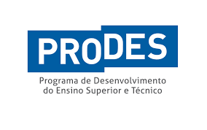


PREFEITURA MUNICIPAL DE PRESIDENTE KENNEDY – ES

SECRETARIA MUNICIPAL DE EDUCAÇÃO

REQUERIMENTO

PROGRAMA DO DESENVOLVIMENTO DO ENSINO SUPERIOR E TÉCNICO NO MUNICÍPIO DE PRESIDENTE KENNEDY – PRODES/PK.

REQUERENTE
Nome: |  |  | Data de Nascimento:  / /
RG: | CPF:
Endereço: |  | Nº:
Cidade: |  | Bairro:
Telefone: |  | E-mail:
REQUERIMENTO: SERVIÇO DE ORIENTAÇÃO PROFISSIONAL – SOP

MOTIVO DO REQUERIMENTO
Encaminhado : PRODES – Secretaria de Educação – SEME / PK

Realização das atividades do Serviço de Orientação Profissional – SOP oferecido pelo

Programa do Desenvolvimento do Ensino Superior e Técnico no Município de Presidente Kennedy (PRODES)

para aquisição do Relatório Final, requisito parcial para pleito da Bolsa de Estudos Municipal.

Presidente Kennedy, ____ de _______________ de ________

_____________________________________________________________________________
Assinatura do Requerente

PRODES/PK – Rua: Atilá Vivácqua, 46, Centro, Presidente Kennedy – ES
CEP 29.350-000 – E-MAIL:prodes@presidentekennedy.es.gov.br FONE: (28) 3535-1900 Ramal: 2050

